التعقيب على الفصل الثاني : الإطار النظري
يجب مراعاة نوع الخط والأسلوب (Font and Style) عند كتابة الفصل، وفقًا لما هو محدد في دليل الجامعة لكتابة رسائل الدكتوراه، لضمان توحيد الشكل العام للرسالة ووضوح العرض الأكاديمي.
يُلاحظ أن المبحث بحاجة إلى تعزيز بالمصادر العلمية المتخصصة، حيث إن الاعتماد على مراجع عامة مثل (UNDP, 2019) لا يُعدّ مناسبًا لبناء إطار نظري راسخ. يُفضَّل الاستناد إلى دراسات منشورة في دوريات محكمة أو كتب أكاديمية معتمدة. كما أن الإشارة إلى التقارير أو الدراسات الإحصائية يجب ألا تقتصر على ذكر الجهة بصورة عامة، بل يتطلب ذلك توضيح بيانات الدراسة، والجهة القائمة عليها، والغرض من إعدادها، والسياق الذي نُشرت فيه النتائج، بما يضمن دقة التوثيق وسلامة الاستخدام العلمي للمعلومات.
فى الفقرة التالية يجب توضيح الدراسة التي توصّلت إلى هذه النتائج المهمة، وذلك بذكر اسم الباحث وسنة النشر لضمان دقة التوثيق ووضوح مصدر المعلومات.
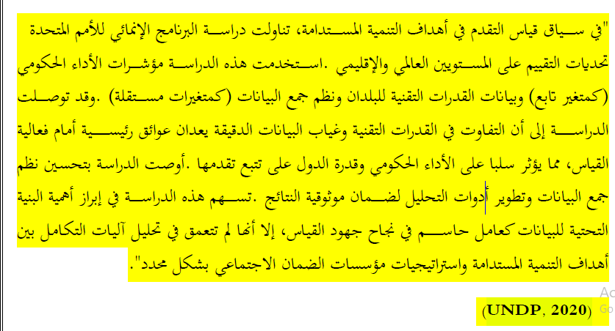
وتنطبق الملاحظة ذاتها على الإحالة إلى (وزارة الاقتصاد والتخطيط، 2020)، حيث يجب توضيح نوع التقرير أو الدراسة، والبيانات التي يعرضها، والسياق الذي صدرت فيه. وينبغي تطبيق ذلك على جميع الاستشهادات المماثلة، والتي يرد عدد كبير منها في هذا الفصل، لضمان دقة التوثيق وسلامة الاستخدام العلمي للمصادر.
كما يجب الالتزام بالطريقة الصحيحة في الاستشهاد بالدراسات، إذ يُكتب مثلًا (العتيبى، 2022) وليس ليلى العتيبي (2022). وينطبق ذلك على جميع الإحالات داخل النص، مما يستلزم مراجعة هذا الجانب لضمان الالتزام بقواعد التوثيق الأكاديمي المعتمدة.
كما أنه عند إضافة صور توضيحية، يجب وضع عنوان الصورة ومصدرها أسفلها، مع التعليق على محتواها أو أهميتها في الفقرة التي تسبقها أو تليها، لضمان وضوح السياق وفهم القارئ للغرض من الصورة.

